**CONTENIDO**

1. OBJETIVO Y ALCANCE. 2

2. DOCUMENTOS Y REGISTROS QUE APLICAN. 2

3. DEFINICIONES. 2

2.1 Penetrómetro: 2

2.2 Mesa: 2

4. NORMAS. 2

5. DESCRIPCIÓN DE PROCESO. 3

6. DIAGRAMA DE FLUJO 4

7. MATRIZ PLAN 4

8. CONTINGENCIAS 4

9. ANEXOS 4

# OBJETIVO Y ALCANCE.

Determinar la compactación que posee el área productiva para orientar a la toma de decisiones en fincas con mayor presencia de maquinaria agrícola. Este documento aplica para las evaluaciones de Compactación de suelos en fincas bajo administración de Ingenio Santa Ana.

## 2. DOCUMENTOS Y REGISTROS QUE APLICAN.

Especificación 03-965-05-0005 Parámetro Compactación V02

# 3. DEFINICIONES.

## 2.1 Penetrómetro:

Instrumento utilizado en diversos campos, como la agricultura, la geología y la ingeniería, para medir la resistencia a la penetración o compresión de un material o suelo.

## 2.2 Mesa del cultivo:

Espacio o pasillo que separa las hileras de cultivos en un campo o área de cultivo. Estos espacios suelen ser pasillos estrechos que permiten el acceso de maquinaria agrícola, agricultores y otros equipos al área de cultivo sin dañar o compactar el suelo donde crecen las plantas. (ver figura 3)

# 4. NORMAS.

El jefe del departamento de gestión de la calidad procesos agrícolas, analista de procesos de auditorías, coordinador de procesos y el auditor de calidad agrícola son los responsables del cumplimiento de este instructivo.

# 5. DESCRIPCIÓN DE PROCESO.

|  |  |  |
| --- | --- | --- |
| **NO.** | **ACTIVIDAD** | **DEFINICIÓN** |
| 1 | Programación de lotes. | El auditor deberá considerar los criterios siguientes:   * Lotes con suelos arcillosos. * Solicitud de evaluación de lotes. * Lotes cuya fecha sea de 1 a 10 días después de cosecha. * Lotes sin riego. * Lotes Sin ninguna labor previamente ejecutada. * Lotes de Tipo soca. |
| 2 | Identificación de ubicación de la labor. | El auditor de calidad agrícola deberá identificar por finca, lote y división con la ayuda de la aplicación móvil Avenza maps. |
| 4 | Distribución de muestras. | El auditor deberá ubicarse a un costado del lote e iniciar con la distribución de 5 puntos si el lote es menor a 8 hectáreas, si el lote es mayor a 8 hectáreas deberá realizar 6 muestras al azar sin ingresar al lote. |
| **Clasificación y medición de variables** | | |
| 5 | Ejecución de las muestras | El auditor buscar el punto geo referenciado en la aplicación. Al identificar el punto deberá realizar 3 lecturas introduciendo de forma vertical el instrumento de medición a los lados izquierda y derecha y en el centro de la mesa para tomar los datos correspondientes:   * Libras por pulgada cuadrada (PSI). * Profundidad. |
| 5.1 | Orientación de la muestra. | Par poder identificar los lados de la mesa el auditor deberá considerar lo siguiente:   * Si la dirección del surco es de Norte a Sur el auditor deberá posicionarse en dirección al Norte. * Si la dirección del surco es de Este a Oste deberá posicionarse en dirección al Este. |
| 6 | Toma de datos. | Para la toma precisa de los datos el auditor deberá considerar lo siguiente:   * Colocar la plancha metálica en el suelo nivelada. * Introducir el penetrómetro en el suelo a un Angulo de 90°. * Mantener el cuerpo de forma recta y utilizar la fuerza de los brazos. (Ver figura 1) * Mantener una fuerza de empuje hacia abajo constante.   Finalizando los muestreos correspondientes el auditor deberá extraer los datos del instrumento de medición con una USB y posteriormente trasladarlos para su análisis. |

# 

# 6. DIAGRAMA DE FLUJO

No hay.

# 7. MATRIZ PLAN

No aplica.

# 8. CONTINGENCIAS

No hay.

# 9. ANEXOS

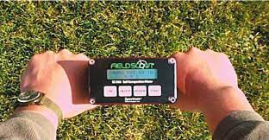Figura 1 Figura 2

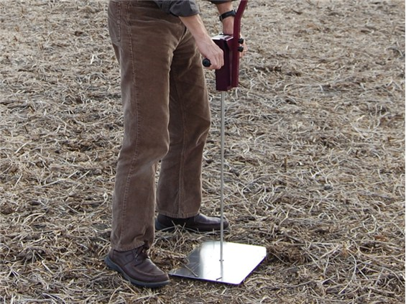

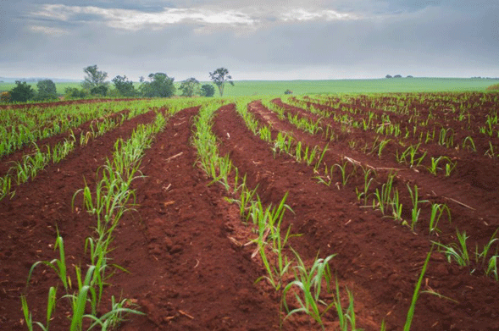Figura 3

Mesa o calle del cultivo

**NOTA: Este documento cambia en estructura y redacción en comparación a su versión anterior.**